№ п/п | Наименование товара | Характеристики |  |  |  | Единица измерения | Кол-во
№ п/п | Наименование товара | Требования к функциональным, техническим и качественным характеристикам товара | Ед. изм | Наличие требуемых характеристик или требуемая величина технической характеристики/  Параметры эквивалентности | Эскиз конструкции изделия | Единица измерения | Кол-во
1. | Тумба прикроватная | Тумба прикроватная для использования в больничных палатах |  | наличие | 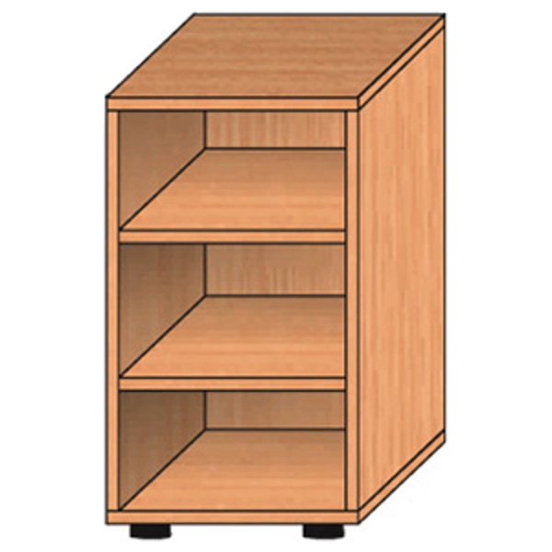 | шт | 442
1. | Тумба прикроватная | Полка | шт | не менее 2 |  | шт | 442
1. | Тумба прикроватная | Габаритные размеры (ДхШхВ) | мм | не менее (420х400х650) |  | шт | 442
1. | Тумба прикроватная | Цвет: светлых тонов |  | наличие |  | шт | 442
1. | Тумба прикроватная | Материал: МДФ |  | наличие |  | шт | 442
1. | Тумба прикроватная | Толщина МДФ | мм | не менее 16 |  | шт | 442
1. | Тумба прикроватная | На торцевых поверхностях изделия термопластичная кромка ПВХ толщиной | мм | не менее 1 |  | шт | 442
1. | Тумба прикроватная | Задняя стенка - ДВП |  | наличие |  | шт | 442
1. | Тумба прикроватная | Материал верхней панели (столешницы) - МДФ, покрытая слоистым облицовочным пластиком |  | наличие |  | шт | 442
1. | Тумба прикроватная | Толщина столешницы | мм | не менее 18 |  | шт | 442
1. | Тумба прикроватная | Толщина слоя покрытия | мм | не менее 1 |  | шт | 442
1. | Тумба прикроватная | Покрытие устойчиво к истиранию, механическим, тепловым и химическим воздействиям, пятнообразованию, воздействию всеми видами моющих и дезинфицирующих средств и ультрафиолету. |  | наличие |  | шт | 442
1. | Тумба прикроватная | Металлические регулируемые опоры или мебельные колесики (4 шт) |  | наличие |  | шт | 442
1. | Тумба прикроватная | В комплект входит вся крепежная фурнитура |  | наличие |  | шт | 442
1. | Тумба прикроватная | Сборка мебели на месте установки |  | наличие |  | шт | 442
1. | Тумба прикроватная | Гарантийный срок | месяц | не менее 12 |  | шт | 442
1. | Тумба прикроватная | Паспорт на изделие |  | наличие |  | шт | 442

